**AllSense기기 mqtt 통신을 위한 APSTA**

사용자 설명서

**2024. 09**

**㈜ 쿠노소프트**

**문서정보**

- 목차 -

1. 개요 3
2. 개발 환경 4
3. Mqtt자동 연결 수동 구독 및 데이터 저장 5

# 개요

Iot 기기가 감지하는 센서값을 mqtt브로커에 메시지 형태로 발행하는 프로젝트이다.

# 개발 환경

**Windows 개발 환경**

|  |  |
| --- | --- |
| 항 목 | 설 명 |
| 운영체계 | **Windows 10** |
| 개발도구 | **platformIO** |
| **Node JS v20.16.0** |
| **Arduino IDE** |
|  | **PYTHON v3.10** |

개발환경은 윈도우10 운영체계에 개발도구로 PlatformIO, Arduino IDE, visual studio code를 사용한다.

# AP에 접속

기기가 전원을 연결하면 자동으로 AP를 열고 AP에 접속하여 입력한 wifi,mqtt정보를 활용하여 해당 주소에 데이터를 발행한다.

1. Kouno_Allsense_AP에 접속하기 위해 비밀번호 1092724855를 입력하고 192.168.4.1 웹사이트에 접속한다.

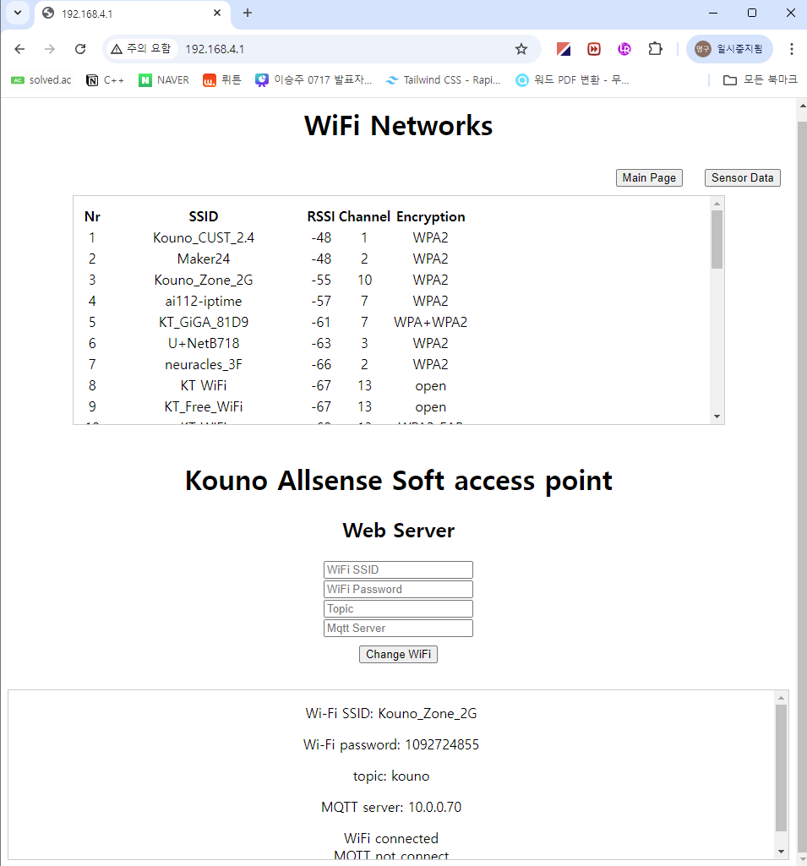

1. 기기 최초 실행시 접속가능한 wifi를 스캔하고 해당 정보를 저장하는데 이 정보를 스크롤박스에 표시한다.
2. Wifissid,password topic, mqtt server주소를 입력하고 change wifi를 입력하면 해당 정보를 참조하여 wifi에 접속하는 station모드가 되어 mqtt연결을 시도하고, 연결 성공 시 데이터를 전송한다. 한번 연결된 다음에는 기기 전원이 꺼지지 않으면 다른 정보를 입력해 주어도 연결을 시도하지 않는다.
3. 연결상태와 전달받은 변수를 스크롤박스에 표시한다. 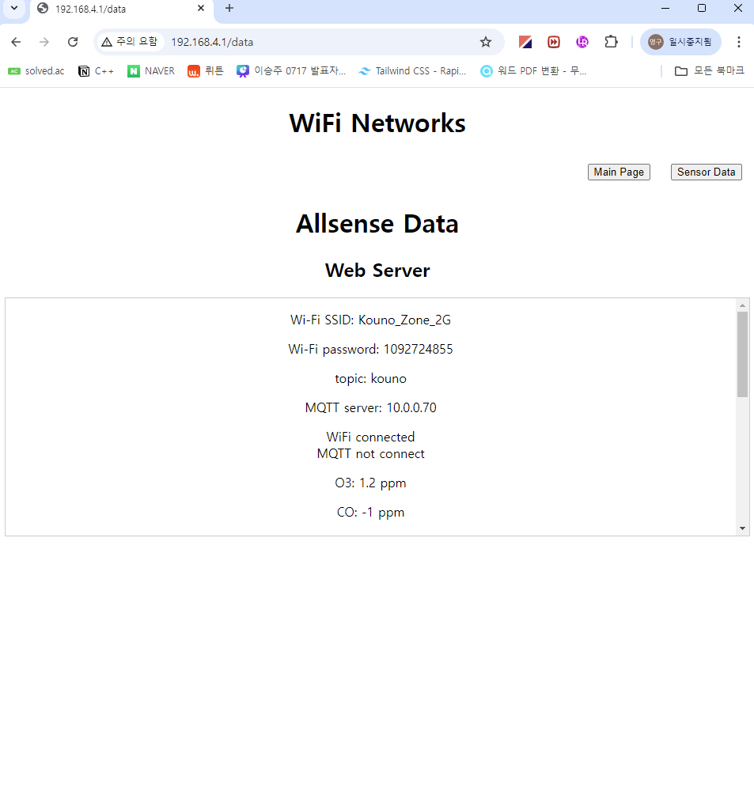
4. Sensor Data 페이지 에서는 전달되는 값들을 확인할 수 있다.